|  |  |  |  |  |  |  |  |  |  |
| --- | --- | --- | --- | --- | --- | --- | --- | --- | --- |
| **TÀI LIỆU MÔ TẢ THIẾT KẾ & TRIỂN KHAI** | | | | | | | | | |
|  | Hệ thống quy trình sơ bộ giá bất động sản của CenValue | | | | | | | | |
|  |  | | | | | | | | |
|  | **Thông tin về tài liệu:** Proposal Web/App hệ thống  thẩm định Cenvalue. | | | | Lần sửa đổi:  Ngày: | | CV 07/07-2022  07/07/2022 | |  |
| Người viết: | **Nguyễn Mạnh Cường** | | | Người xem xét: **Trần Việt Anh** | | | |
| **Theo dõi tình trạng Sửa đổi (Ghi Chú: T: Thêm / X: Xóa / S: Sửa)** | | | | | | | |
| **Ngày** | **Hạng Mục** | **T-X-S** | **Tóm Tắt Nội dung** | | **Version** | | **Người thực hiện** |
| *07/07/2022* | Sửa đổi | S | Viết lại tài liệu đề xuất | | 1.0.0 | | Nguyễn Mạnh Cường |
|  |  |  |  | |  | |  |
|  |  |  |  | |  | |  |
|  |  |  |  | |  | |  |
|  |  |  |  | |  | |  |
|  | | | | | | | | | |

Phiên Bản Ban Hành Nội Bộ

# TỔNG QUAN VỀ YÊU CẦU SƠ BỘ

## MỤC TIÊU

Xây dựng hệ thống phần mềm quản lý quy trình và hồ sơ sơ bộ áp dụng cho CENVALUE. Các tính năng chính và các đề xuất cải tiến dựa trên việc khảo sát hiện trạng nghiệp vụ thực tế của CENVALUE, các mục tiêu và lợi ích của hệ thống bao gồm:

* + - Ứng dụng công nghệ hệ thống hóa toàn bộ quy trình yêu cầu (từ phía nhân viên kinh doanh hoặc tín dụng) và sơ bộ giá tài sản
    - Giải quyết vấn đề sau khi sơ bộ tài sản: chuyển hồ sơ đã sơ bộ giá qua thẩm định.
    - Rút ngắn thời gian xử lý phản hồi sơ bộ: Kiểm soát được số lượng sơ bộ trong ngày, khu vực, rút ngắn thời gian phản hồi kết quả sơ bộ.
    - Ban giám đốc, cấp quản lý & phía kinh doanh, tín dụng kiểm soát được tình trạng xử lý hồ sơ.

## YÊU CẦU CHUNG

### Mô tả chung

* + Phần nghiệp vụ sơ bộ giá phải đảm bảo đúng theo quy trình đặc thù theo từng miền.
  + Hệ thống bao gồm ứng dụng điện thoại Mobile App (cho tín dụng và nhân viên kinh doanh) và Hệ thống Website.
  + Hệ thống đáp ứng được có đầy đủ các thông báo, tự động gửi email tới các người dùng để đảm bảo quy trình được liên tục và tối ưu về mặt thời gian xử lý.

### Cơ chế bảo mật

Đảm bảo phân quyền hợp lý trong việc cập nhập nội dung. Các biện pháp bảo mật để tránh tấn công và bảo vệ dữ liệu:

* + Có cơ chế chống lại các phương thức tấn công: SQL Injection, Hijack, CSRF.
  + Setup môi trường bảo mật ở phía Server (Firewall, ssh,…)
  + Tránh các lỗi lập trình có thể tạo ra các lỗ hổng có thể lợi dụng để tấn công web bảo mật ở 3 cấp độ: Hosting server, Source code, Database
  + Server: Đề xuất đặt Server – Hosting tại các Data Center uy tín an toàn & bảo mật.
  + Source code: Được mã hoá bảo đảm che dấu thông tin.
  + Database: Chức năng mã hóa username và password, tránh xâm nhập từ bên ngoài.

### API Hệ Thống

Thiết kế các APIs kết nối với các thành phần liên quan:

* + API Send SMS (tham khảo facebook)
  + API đăng nhập Account.cenhomes
  + API mail server/mail SSAS Service
  + API Google Maps

# ĐỀ XUẤT LUỒNG XỬ LÝ NGHIỆP VỤ CHO MIỀN NAM

## HỒ SƠ TỪ NHÂN VIÊN KINH DOANH YÊU CẦU

|  |  |  |  |
| --- | --- | --- | --- |
| Mục | Người thực hiện | Diễn giải | Ghi chú |
| Bước 1 | Nhân viên kinh doanh | Tạo hồ sơ | Nhập thông tin theo Mẫu đề xuất sơ bộ |
| Bước 2 | Chuyên viên Sơ bộ | Tiếp nhận hồ sơ +Sơ bộ giá | - Chuyên viên Sơ bộ được cấp quyền theo xem các hồ sơ sơ bộ theo các văn phòng sẽ vào tiếp nhận các hồ sơ  - Thực hiện nhập liệu các thông tin để đưa ra giá sơ bộ |
| Bước 3 | Nhân viên kinh doanh | Xác nhận giá sơ bộ | - Nhân viên kinh doanh lựa chọn **Đồng ý giá sơ bộ** hoặc **Từ chối giá sơ bộ.** Nếu giá bị từ chối sẽ có thông báo trả về cho Chuyên viên sơ bộ sơ bộ lại. Giá được đồng ý sẽ được Nhân viên kinh doanh đem đi làm việc với khách hàng  - Nếu khách hàng không yêu cầu qua thẩm định thì **Kết thúc** luồng xử lý |
| Bước 4 | Nhân viên kinh doanh | Sửa lại form yêu cầu +Yêu cầu chuyển hồ sơ qua Thẩm định | - Khi khách hàng yêu cầu thẩm định, nhân viên kinh doanh sẽ thao tác chuyển hồ sơ qua yêu cầu Thẩm định- NVKD phải sửa lại form yêu cầu (ví dụ: sửa lại chi phí và tài liệu pháp ly) của hồ sơ và xác nhận Yêu cầu chuyển hồ sơ qua Thẩm định. |
| Bước 5 | Người phân công | Phân công hồ sơ | - Người phân công chọn **Thẩm định viên** và phân công thẩm định |
| Bước 6 | Thẩm định viên | Tiếp nhận yêu cầu +Thẩm định hồ sơ | - Thẩm định viên tiếp nhận yêu cầu  - Thẩm định viên sẽ thẩm định hồ sơ qua các tab điền thẩm định để đưa ra giá thẩm định. - Thẩm định viên sẽ thẩm định hồ sơ qua các tab điền thẩm định để đưa ra giá thẩm định bắt đầu cho quy trình xử lý hồ sơ thẩm định gồm thẩm định, duyệt giá và hoàn thành hồ sơ |

## HỒ SƠ TỪ TÍN DỤNG YÊU CẦU

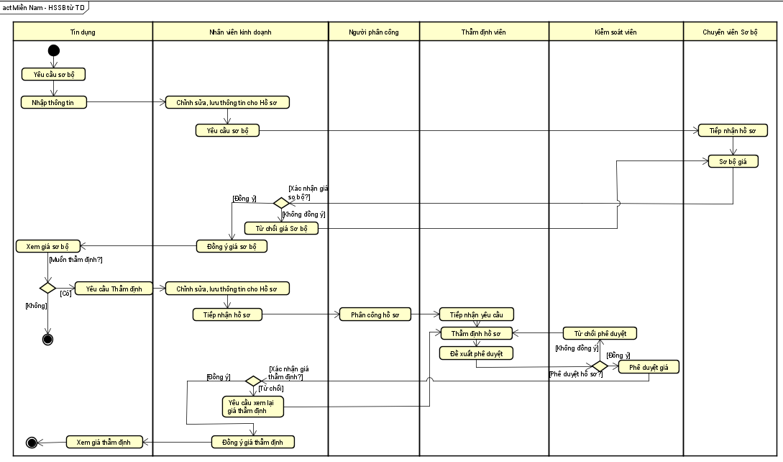

|  |  |  |  |
| --- | --- | --- | --- |
| Mục | Người thực hiện | Diễn giải | Ghi chú |
| Bước 1 | Tín dụng | Yêu cầu sơ bộ +Nhập thông tin | - Tín dung sử dụng app Cen Valuation yêu cầu sơ bộ và điền các thông tin cần thiết như tên, thông tin liên hệ,… |
| Bước 2 | Nhân viên kinh doanh | Chỉnh sửa, lưu thông tin hồ sơ +Yêu cầu sơ bộ | - Nhân viên kinh doanh chủ động liên hệ với khách hàng để sửa và bổ sung hồ sơ (có thế lưu lại thông tin chỉnh sửa)- Sau khi hồ sơ được chỉnh sửa xong NVKD yêu cầu sơ bộ cho hồ sơ. |
| Bước 3 | Chuyên viên Sơ bộ | Tiếp nhận hồ sơ +Sơ bộ giá | - Chuyên viên Sơ bộ được cấp quyền theo xem các hồ sơ sơ bộ theo các văn phòng sẽ vào tiếp nhận các hồ sơ  - Thực hiện nhập liệu các thông tin để đưa ra giá sơ bộ |
| Bước 4 | Nhân viên kinh doanh | Xác nhận giá sơ bộ | - Nhân viên kinh doanh lựa chọn **Đồng ý giá sơ bộ** hoặc **Từ chối giá sơ bộ.** Nếu giá bị từ chối sẽ có thông báo trả về cho Chuyên viên sơ bộ sơ bộ lại. Giá được đồng ý sẽ được Nhân viên kinh doanh đem đi làm việc với khách hang  - Nếu khách hàng không yêu cầu qua thẩm định thì **Kết thúc** luồng xử lý |
| Bước 5 | Tín dụng | Xem giá sơ bộ +Yêu cầu Thẩm địnhhồ sơ | - Tín dụng xem được giá sơ bộ sau khi nhân viên kinh doanh Đồng ý giá sơ bộ trên app Cen Valuation - Sau khi khách hàng xem xét và muốn thẩm định hồ sơ, khách hàng sẽ nhấn vào lựa chọn **Yêu cầu Thẩm định hồ sơ** |
| Bước 6 | Nhân viên kinh doanh | Sửa lại form yêu cầu +Yêu cầu chuyển hồ sơ qua Thẩm định | - Khi khách hàng yêu cầu thẩm định, nhân viên kinh doanh sẽ thao tác chỉnh sửa hồ sơ trước khi yêu cầu Thẩm định tới Người phân công- NVKD phải sửa lại form yêu cầu (ví dụ: sửa lại chi phí và tài liệu pháp lý) của hồ sơ và xác nhận Yêu cầu chuyển hồ sơ qua Thẩm định. |
| Bước 7 | Người phân công | Phân công hồ sơ | - Người phân công chọn **Thẩm định viên** và phân công thẩm định |
| Bước 8 | Thẩm định viên | Tiếp nhận yêu cầu +Thẩm định hồ sơ | - Thẩm định viên tiếp nhận yêu cầu  - Thẩm định viên sẽ thẩm định hồ sơ qua các tab điền thẩm định để đưa ra giá thẩm định. - Thẩm định viên sẽ thẩm định hồ sơ qua các tab điền thẩm định để đưa ra giá thẩm định bắt đầu cho quy trình xử lý hồ sơ thẩm định gồm thẩm định, duyệt giá và hoàn thành hồ sơ |

# KẾ HOẠCH TRIỂN KHAI

## 

## 